Distriktsstämma 2018

Förslag till dagordning

  - Distriktsstämman öppnas
  - Val av mötesfunktionärer
  - Mötesordföranden
  - Sekreterare
  - Protokolljusterare
  - Rösträknare
  - Godkännande av kallelse
  - Upprop av ombud och fastställande av röstlängd
  - Fastställande av föredragningslista
  - Stämmoordning
  - Distriktsstyrelsens berättelse över 2017 års verksamhet och ekonomi
  - Revisorernas berättelse
  - Fastställande av balans- och resultaträkning
  - Fråga om ansvarsfrihet för distriktsstyrelsen
  - Valåret 2018 - Information om planering inför 2018 års allmänna val
  - Ersättningsfrågor (arvoden och reseersättning)
  - Beslut om antal ledamöter i distriktsstyrelse
  - Val av distriktsordförande
  - Val av vice distriktsordförande
  - Val av övriga ledamöter i distriktsstyrelsen
  - Val av ombud samt ersättare i förtroenderådet
  - Val av ombud samt ersättare till partistämman
  - Val av revisorer tillika granskare av partistöd samt revisorsersättare
  - Val av valberedning
  - Framställningar och förslag från distriktsstyrelsen
  - Policy gällande Centerpartiets verksamhet
  - Fastställande av antalet ombud vid kommande distriktsstämma
  - Behandling av motioner
  - Rapporter
  - Vid stämman väckta frågor
  - Distriktsstämman avslutas

Mötesschema

17:45 Ombudsanmälan, macka i entrén
18:00 Starta stämman 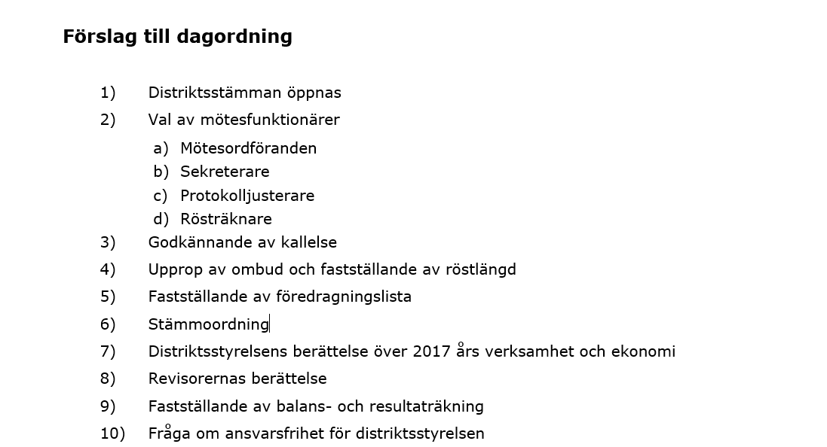
18:30 Årets guldnålar
18:45 Årets Knut Nilsson stipendiat
19:00 Stämman återupptas
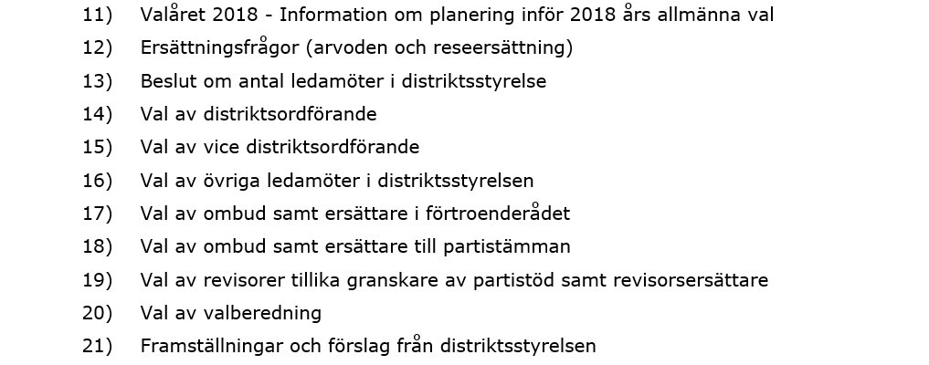
- Distriktsstyrelsens motion till Studieförbundet Vuxenskolan
- Redovisning från Seniornätverket

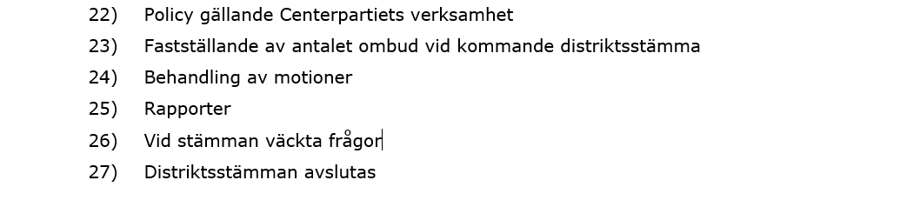

Punkt: 6
Stämmoordning

Begära ordet
Under pågående diskussion begärs ordet genom att man skriftligt anmäler det till mötesordföranden. Man kan även begära ordet i förväg om ärendets nummer/ namn tydligt anges.
Inlägg
Alla inlägg sker från talarstolen.
Yrkanden
Alla ombud och medlemmar har yrkanderätt men ombuden har rösträtt. Beslut fattas genom acklamation.
Alla yrkanden skall lämnas in skriftligt, antingen i samband med inlägg eller direkt till presidiet.
Beslutsform
Beslut fattas genom att ombuden* ropar JA på någon av de frågor som ordföranden ställer. Man ropar INTE nej.
Tidsbegränsning
Första inlägg hålls om högst två minuter. Följande inlägg från samma talare hålls om högst en minut. Vid tidsbrist tar presidiet upp frågan om ytterligare tidsbegränsning.
Föredragande har två minuter för föredragning av aktuellt ärende.
Dubbla talarlistor
Dubbla talarlistor förs, dvs att nya talare går före tidigare talare i frågan.
Votering
Votering som inte företas med slutna sedlar sker genom handuppräckning varvid utdelade voteringskort används. Vid personval företas votering med slutna sedlar. Votering kan bara begäras av ombud. Vid lika antal röster sker beslut genom lottning.
Replik
Replik kan ges vid angrepp eller apostrofering, 2 repliker á 1 minut. Replikrätten bedöms av ordförande.
Reservationer
Reservationer lämnas skriftligen till presidiet i direkt anslutning till fattat beslut.
Endast ombud kan reservera sig.
Reservationer kan inte lämnas efter stämmans avslutande.

Punkt 8:

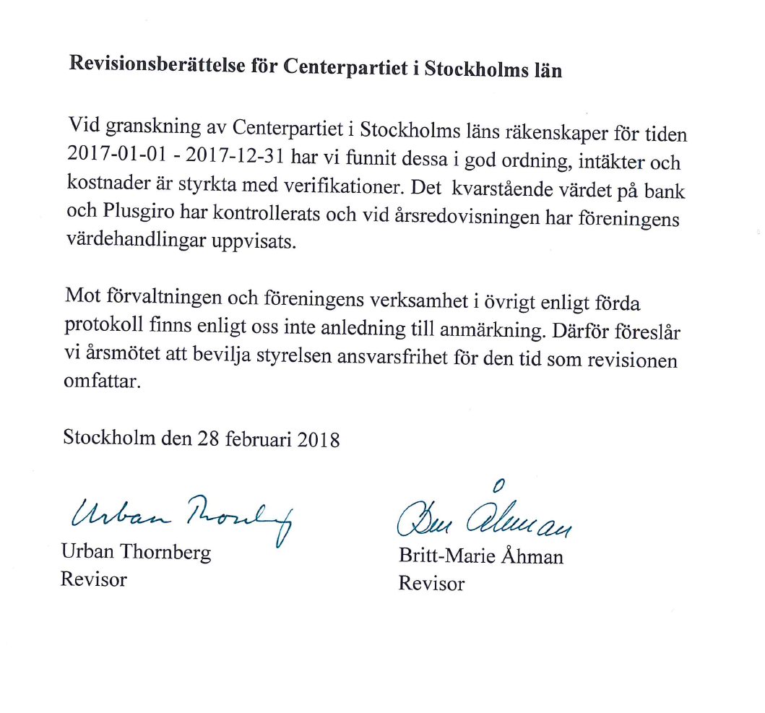

Stockholm 2018-02-09
Punkt: 21

Motion till ombud Årsstämma SV Stockholms län

En gemensam organisation och verksamhet för Studieförbundet Vuxenskolan i stockholmsregionen.

I samband med den senaste organisationsförändringen 2011, då 20 avdelningarna, 5 i Stockholm och 15 i regionen i övrigt, gick samman i två avdelningar. Sedan dess har de två avdelningarnas verksamheter fördelats på Stockholm respektive regionen i övrigt.

Organisationsförändringen 2011 var omfattande och inneburit stora förändringar för alla berörda. Senast har länsavdelningen genomfört åtgärder som effektiviserat verksamheten med drygt 10%. Stockholmsavdelningen genomför nu förändringar med liknande motiv.

Stockholmsregionen är en sammanhängande region där invånarna bor och verkar på flera olika platser samtidigt. Begrepp som kommungränser är för SVs deltagare relativt abstrakta företeelse. Framförallt två aspekter för ett samgående är viktiga lyfta fram

1 Utbudet
Det är viktigt att SV kan agera som en samlad organisation där verksamhetsutbudet är gränslöst och lättillgängligt för invånarna. En deltagare ska känna igen varumärket oavsett var i regionen verksamheten bedrivs. Folkbildningen kommer att vara viktigt i integrationsarbetet och för underlätta utsatta grupper delaktighet i samhällsbyggandet. Marknadsföring och kundtjänst den viktigaste kontakten för att skaffa deltagare kan avsevärt förbättras vid ett samgående.

2 Organisatoriska vinster
Även om förändringar sedan 2011 har inneburit betydande effektiviseringar så måste de administrativa kostnaderna minska för att möta minskade bidrag och en ökad konkurrens. Genom ett samgående kan stödfunktionerna samordnas och effektiviseras. Snabba svängningar och förändringar i behov och efterfråga kräver en utvecklad organisation. Erfarenhetsöverföring och verksamhetsutveckling är en viktig aspekt för ett samgående.

Ett samgående kan föregås av att respektive avdelningsstyrelse utifrån gemensamma riktlinjer, utser presidierna till en styrgrupp för ett samgående. Styrgruppensförslag redovisas till styrelserna. Ett förslag till samgående bör föreligga till årsstämman 2019.

Distriktsstyrelsen Centerpartiet Stockholms län
Motion 1:
Regionorganisation
Att vi har två distrikt i Stockholm, där det ena distriktet dessutom ligger mitt i det andra medför vissa problem som ni säkert alla vet. Jag tycker det är dags att utreda om en regionorganisation skulle fungera för oss i Stockholmsregionen.
Centerpartiets stadgar säger detta om regionorganisation:
-----------------------------------
§27 Regionorganisation
Om Centerpartiet har flera distrikt inom ett och samma landsting kan dessa genom beslut på respektive distriktsstämma välja att formalisera samarbetet i en regionorganisation.
Ansvar och befogenheter kan delegeras från distrikten till regionorganisationen genom beslut på respektive distriktsstämma. Distriktsstyrelserna ansvarar för att i samråd lägga fram ett sådant förslag.
I arbetsordningen finns normalregler för regionorganisation vilka kan antas i sin helhet eller fungera som underlag för distriktsstyrelsernas arbete.
-----------------------------------
Två exempel på vad som skulle kunna delegeras till regionorganisation är
* Tunga motioner som är avgörande för hela regionen, så som utbyggnad av Arlanda/nerläggning av Bromma. Jag tycker det var väldigt olämpligt att vi inte landade i samma slutsatser om detta så att vi inte hade en tydlig gemensam linje med oss till partistämman.
* Valplattform. Stockholmskonferensen har varit mycket bra för C i länet och staden, men bristerna blev väldigt tydliga på det sista avslutande mötet där vi inte var beslutande och det bara blev en lam diskussion till slut. Vi behöver en regionorganisation tills valet 2022 så vi gemensamt kan klubba igenom en valplattform.
* Fler exempel finns i ”Arbetsordning för Centerpartiet” - ”Bilaga C - Normalregler för ”Regionorganisation”
Därför yrkar jag på
Att ge distriktsstyrelsen i uppdrag att tillsammans med distriktet Stockholm stad utreda förutsättningarna för en gemensam regionorganisation i Stockholmsregionen.
Att distriktsstyrelsen återkommer med ett förslag till distriktsstämman 2019 på hur en regionorganisation skulle kunna se ut.
/Henrik Juhlin

Distriktsstyrelsens svar:

Motionären tar upp en viktig fråga som berör samarbetet mellan de två distrikten i Stockholmsregionen. De senaste åren har distrikten börjat arbeta tätare med varandra, vi har en kontinuerlig dialog och möten. En gemensam valplattform har tagits fram, distriktsorganisationerna har även flyttat in i en lokal tillsammans och en valorganisation har formats där personer från både Centerpartiet Stockholms län, Centerpartiet Stockholms stad och landstingskansliet ingår. Målet är en effektiv och samlad valrörelse för bästa valresultat. Vi har också sagt att vi ska utvärdera samarbetet efter valrörelsen för att se vad nästa steg skulle kunna vara.

Det finns en förbättringspotential för hantering av motioner som för Stockholmsregionen är av stor vikt och intresse, precis som motionären nämner. På samma sätt som det är viktigt att hitta former för att exempelvis anta stora gemensamma beslut som till exempel en valplattform.

Distriktsstyrelsen är positiv till att utreda förutsättningarna för en gemensam regionorganisation i Stockholmsregionen, men anser inte att det är läge att påbörja denna utredning under valåret. Det är ett omfattande arbete som inte heller ska hastas fram och vill därför inte låsa sig vid att lova att ett färdigt förslag är klar att presentera till distriktsstämman 2019.

Distriktsstyrelsen föreslår distriktsstämman besluta:

Att bifalla den första att-satsen
Att avslå den andra att-satsen

Motion 2:
Motion angående fixrum för missbrukare

I internationella sammanhang brukar Sverige hyllas för en rad olika saker. Jämställdhet och jämlikhet är bara några exempel på där den svenska fanan vajar högt, många gånger högre än andra jämförbara länder. Men även solen har sina fläckar och de svenska fläckarna brukar vi ofta ignorera eftersom att politiken vägrar beröra dessa fläckar, trots deras kraftigt negativa konsekvenser för individer och för samhället.

Den svenska narkotikapolitiken är den mest restriktiva inom hela EU och präglas av visionen att uppnå ett narkotikafritt samhälle. Här dyker det första problemet med den svenska narkotikapolitiken upp. Visionen och den bakomliggande tanken om ett narkotikafritt samhälle är tveklöst ädel, men den har sina sidor. Bruket av olika typer av droger och rusmedel har funnits med genom stora delar av historien på ett eller annat sätt. Att då sträva efter ett narkotikafritt samhälle är en godtycklig tillika orimlig illusion och önskan som politiker sedan 1960-talet intalat sig själva, men även den svenska befolkningen. Politiken har strävat efter att kväva bruket av narkotika genom att bland annat göra den kriminellt att bruka någon typ av substans som är narkotikaklassad. De förödande konsekvenserna av denna politik tar sig till uttryck när EU:s narkotikamyndighet (EMCDDA) rapporterar att Sverige har den näst högsta narkotikadödligheten i hela EU, bara Estland toppar detta. Trenden pekar dock på att Sverige snart kommer stå etta på den listan eftersom att den estländska narkotikadödlighet kraftigt minskat sedan 2012 medan den svenska kraftigt ökat. Dessutom fördubblades dödsfallen kopplade till narkotika mellan 2008 och 2015.

Bevisligen har den svenska narkotikapolitiken misslyckats fundamentalt. Den strikta hållningen i frågan sägs bygga på mänskliga rättigheter och humanitet men faktum kvarstår att missbruk stigmatiseras av samhället och skapar en social utsatthet, det menar iallafall Markus Heilig, Sveriges ledande forskare på området. Istället för att lägga kraften på att minska bruket bör den svenska narkotikapolitiken fokusera på att minska dess skadeverkningar, så kallad harm reduction. På senare tid har den svenska narkotikapolitiken tagit ett par steg mot den vetenskapligt stödda skademinimeringen, exempelvis genom sprututbytesprogrammet och substitutionsbehandling, en linje som bland annat Socialstyrelsen erkände som effektiv så sent som 2017. Nästa steg i denna process torde, ifall Sverige skulle följa de internationella strömningarna, vara att införa så kallade fixrum (drug consumption rooms). Fixrummen fungerar som en fristad för missbrukare där de kan bruka droger, men under bevakning av utbildad personal som kan ingripa om något skulle gå fel. En studie från EMCDDA pekar på de tre viktigaste konsekvenserna av fixrummen; deras närvaro ökar genomströmning av missbrukare till sjukvården och till avvänjningsprogram, deras närvaro ökar inte användandet av droger samt deras närvaro ökar inte antalet brott kopplade till missbruk. Fixrum har funnits i Danmark i ett flertal år och även där har de tidigare nämnda positiva effekterna kunnat konstaterats, därför vore det mer än gynnsamt ifall fixrum även finns i Sverige och inom ramen för den offentliga tillika öppna sjukvården i Stockholms läns landsting.

Men anledning av ovanstående yrkar vi:

Att Centerpartiet i Stockholm verkar för att inrätta fixrum, liknande den danska modellen, i Stockholms läns landsting

Att motionen skickas vidare till Centerpartiet i Stockholms läns landstings landstingsgrupp

CUF Storstockholm

Distriktsstyrelsens svar:
Motionärerna lyfter förtjänstfullt fram att den svenska narkotikapolitiken trots sina lovvärda motioner inte alltid uppnår de mål som har satts upp. Politiken av nolltolerans har på många sätt visat sig förödande och kritik har länge lyfts mot Sveriges hållning så väl nationellt som internationellt. Bland annat har den i internationell jämförelse höga dödligheten varit en av grunderna för kritiken.

Högt stigma är som nämns i motionen ett stort problem för att nå missbrukare med relevanta insatser. Bland annat därför har Centerpartiet varit drivande för att sprutbytesmottagningar ska finnas tillgängliga både som direkt hälsofrämjande och smittspridningsförebyggande verksamhet, men också för att med uppbyggd kompetens gen en låg tröskel in till behandling mot missbruk Lyckligtvis har detta trots motstånd både inom och utom Alliansen nu blivit verklighet.

Besluten att införa sprutbytet har haft sin grund i goda nationella och internationella erfarenheter som byggt på medicinska och sociala studier. Centerpartiet ska givetvis fortsätta att utgå från behoven hos de som missbrukar droger och inte falla i fällan av moraliserande.

Samma breda grund för att fixrum ytterligare skulle stärka arbetet finns dock inte idag. En noggrann longitudinell uppföljning bör därför först göras av hur sprutbytesprogrammet i Stockholms landstings regi innan beslut fattas. Att då låsa sig vid att just fixrum ska inrättas anser vi är för tidigt.

Distriktsstyrelsen föreslår distriktsstämman besluta:

Att att avslå den första att-satsen
Att bifalla den andra att-satsen

Motion 3:
Motion till Centerpartiet Stockholm
Jag brinner för att Stockholm och Sverige skall erbjuda våra barn en gedigen utbildning och en bra skolmiljö. För att förbättra den svenska skolan önskar jag att skoldagen i de kommunala skolorna börjar vid 9-tiden, så som i många andra länder. De privata skolorna antar jag att vi inte får bestämma över, men många av de privata skolorna börjar ofta vid 8.30–9.00 tiden.
I dagsläget så är morgonen väldigt stressig för barn och föräldrar och många barn sover för lite och orkar/hinner inte äta frukost innan skolan börjar vid 8.10. Eftersom skolan slutar redan vid 13.30 -14.30 på låg- och mellanstadiet så ser jag inga problem med att förskjuta dagen med en timme.
Om undervisningen börjar lite senare än idag så skulle det bli en mjukare start på skoldagen med lugnare och utvilade elever. Kl. 9.00 börjar också förskoleverksamheten sina aktiviteter och det skulle därmed underlätta även för många föräldrar som lämnar sina barn.
Jag önskar även att vi strävar efter att alla skolor har egna skolkök och att speciellt de skolor som byggs inför detta. Hemlagad mat är godare och nyttigare än levererad mat och barn och personal kan få inflytande i vad som serveras. För de barn som kommer tidigt till fritids skall frukost serveras vid 8-tiden, något som de flesta förskolor redan erbjuder.
Jag önskar även att det skall vara mobilfritt på skolan under hela skoldagen, även rasterna. När barnen kommer skall de lämna mobilen till läraren, som sedan återlämnar den efter skoldagens slut. Anledningen är att mobilerna stör arbetsron och koncentrationen hos barnen och i stället för tankarna till mobilspel, surfande, sociala medel mm. I dagsläget har barn och ungdomar alldeles för mycket skärmtid och deras hjärnor kopplar aldrig av. Detta medför stress och bråkiga barn. Det är min övertygelse att ett mobilförbud i skolan är ett steg på vägen för mer harmoniska barn. Flera artiklar i media visar att många elever och lärare önskar detta förbud.

Jag önskar också att läraryrket får högre status med högre lön och mer tid till undervisning, så att fler lockas till yrket. Lärarna skall ha befogenheter och auktoritet att bestämma, utan att få elever och föräldrar emot sig. I dagsläget har eleverna för stort inflytande på undervisningen och ordningsregler i klassrummet och det är barn/tonåringar inte mogna för att besluta om. Det är läraren som ska skapa reglerna och bestämma i klassrummet!

Med anledning av ovanstående så yrkar jag:

Att Centerpartiet i Stockholm verkar för att de kommunala skolorna börjar vid 9-tiden.

Att Centerpartiet i Stockholm verkar för att skolorna får egna tillagningskök.

Att Centerpartiet i Stockholm verkar för en mobilfri skola.

Att Centerpartiet i Stockholm verkar för att läraryrket blir mer attraktivt.

Åsa Svedberg
Sollentuna den 5 mars 2018

Distriktsstyrelsens svar:
Motionären tar upp viktiga frågor för Centerpartiet. Många skolor i Sverige har olika starttider på dagen utefter hur schemat för dagen ska se ut. Om man flyttar tiden för start och föräldrarna har rutin för att skjutsa barn till skola så blir således resultatet att föräldrarna behöver komma senare till jobbet.
Vi i Centerpartiet vill se en mer flexibel starttid utefter dialog med barn och föräldrar och deras behov. Därför har vi i distriktsstyrelsen svårt att se att man på regional nivå ska säga vad som är bäst när det kommer till starttid i skolor.
Generellt driver Centerpartiet matfrågan i såväl skolor som vård. För att elever ska ha så bra energi som möjligt under dagen så behöver en näringsrik och god mat serveras. Med tillagningskök kommer man ett steg på vägen men då det ofta kan kräva stora investeringar på kommunal nivå är heller inte detta en distriktsövergripande fråga. Beslut tas på kommunal nivå.
Distriktsstyrelsen är övertygad om att mobiltelefoner kana vara ett störande moment i klassrummet och att få klassdeltagarna att avstå från mobiltelefon är ett måste för att kunna ta in den information som läraren delger i klassrummet. Men mobiltelefonen kan även vara ett verktyg för att ta del av information eller enklare program som stödjer utbildning. Med det sagt behöver skolor jobba aktivt med att få barnen att undvika telefonen vid onödiga tillfällen och vara delaktiga i den fysiska miljön på skolgården.
Precis som motionären skriver i sin att-sats är det viktigt att jobba för att öka attraktiviteten för läraryrket. Skickliga lärare är lärare som engagerar och återkopplar till eleverna. Vi måste kunna garantera eleverna kvalitet och kreativitet i skolan. För att elever ska nå sin fulla potential måste det bli ett större fokus på undervisningen. Centerpartiet vill därför minska den administrativa börda som idag ligger på lärare och skolledare. Dokumentation som inte leder till att öka elevens lärande ska bort. Centerpartiet vill också att det införs lärarassistenter. Denna nya yrkesgrupp ska ägna sig åt att stödja lärare med till exempel blankett- och informationshantering, administration, assistens kring teknik och förberedande av undervisningslokaler. Lärarassistenter borde även kunna vara ett stöd åt läraren i undervisningen och exempelvis möjliggöra arbete i mindre grupper.
Bra lärare ska ha bra lön. I de länder där man presterar högt i internationella mätningar har lärarna högre löner än i Sverige och tydligare karriärmöjligheter. Lönen borde vara starkare knuten till kompetens, bra lärare ska ha bra betalt. Tydliga karriärvägar ska finnas för både lärare och skolledare och vill därför bland annat utöka antalet förstelärare som i sin tjänst ska handleda och coacha nyexaminerade lärare samt öppna upp för tjänster som kombinerar undervisning i grund- och gymnasieskolan med forskning och samarbete på universitetsnivå.
Distriktsstyrelsens förslag till beslut:
-Att avslå den första att-satsen
-Att besvara andra att-satsen
-Att avslå den tredje att-satsen
-Att besvara fjärde att-satsen

http://www.emcdda.europa.eu/data/stats2017/drd
https://www.svd.se/toppforskaren-svensk-drogpolitik-gor-att-fler-dor
http://www.emcdda.europa.eu/system/files/publications/2734/POD_Drug%20consumption%20rooms.pdf

